Les Actinomètres (Météo France)

La mesure de l'énergie de rayonnement que transportent les ondes émises par une ou Plusieurs sources naturelles de rayonnement électromagnétique est l'affaire de la radiométrie, et les instruments correspondants sont des radiomètres . Outre les radiomètres embarqués sur satellite , il en existe qui évaluent depuis la surface terrestre les composantes du bilan radiatif , c'est-à-dire l' éclairement du rayonnement solaire dans le visible et le proche infrarouge ainsi que ceux des rayonnements émis dans l'infrarouge par la Terre et par son atmosphère. On préfère alors qualifier d'actinométrie la mesure que permettent d'assurer de tels instruments, qui portent eux-mêmes le nom d'actinomètres et se répartissent en trois types principaux :

les pyrhéliomètres, qui mesurent le rayonnement solaire direct ; celui-ci arrive sur la surface terrestre sans avoir subi aucune diffusion en traversant l'atmosphère, à la différence du rayonnement solaire diffus . Pointés en permanence vers le Soleil , les pyrhéliomètres (fréquemment nommés eux-mêmes par abus actinomètres) peuvent servir à l'étalonnage d'autres appareils de mesure du rayonnement solaire ;

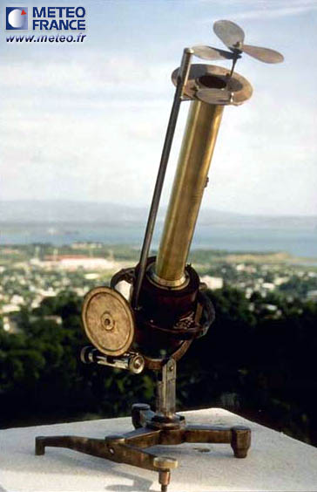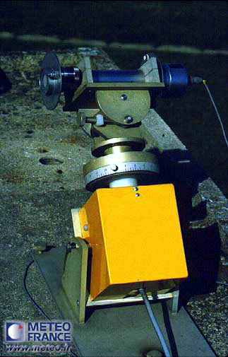

() ()

les pyranomètres, qui mesurent le rayonnement solaire global — c'est-à-dire direct et diffus — parvenant depuis toutes les directions sur une surface plane (le plus souvent horizontale et orientée face au zénith). Il suffit d'équiper un pyranomètre d'une bande pare-soleil pour obtenir une mesure du rayonnement solaire diffus ;

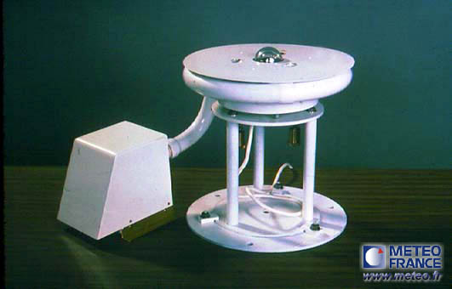
Le pyranomètre permet la mesure du rayonnement global et diffus.
Ses applications sont l' hydrologie , l'agriculture, l'architecture, les travaux publics, l'étude des capteurs solaires.

Les pyrradiomètres, qui mesurent le rayonnement total reçu par une surface plane depuis toutes les directions : ce rayonnement intègre donc le rayonnement solaire (direct, diffus et réfléchi vers le haut) et les rayonnements infrarouges en provenance de l'atmosphère et de la surface terrestre ; en fait, la surface réceptrice est le plus souvent horizontale et orientée soit vers le nadir — auquel cas le pyrradiomètre évalue les rayonnements réfléchis vers le haut ou émis par la surface terrestre — , soit vers le zénith — auquel cas il évalue la somme du rayonnement solaire global et du rayonnement atmosphérique. L'association de deux pyrradiomètres identiques orientés dans des directions opposées façonne un pyrradiomètre différentiel permettant de mesurer le bilan radiatif des éclairements d'origine solaire, atmosphérique et terrestre reçus par la surface commune aux deux radiomètres dont l'appareil est composé.

À cette liste s'ajoute un quatrième type d'actinomètres : les pyrgéomètres, aujourd'hui peu utilisés, qui évaluent la nuit le rayonnement infrarouge reçu par une surface noire horizontale ; suivant que cette surface est orientée vers le nadir ou vers le zénith, l'éclairement ainsi mesuré est celui du rayonnement terrestre ou du rayonnement atmosphérique.

Notons encore que les surfaces réceptrices des actinomètres sont protégées par des coupelles dont le matériau sert en même temps de filtre transparent aux seuls domaines de longueurs d'onde souhaités : entre 0,3 et 3 µm environ pour les pyrhéliomètres et pyranomètres, entre 0,3 et 100 µm environ pour les pyrradiomètres. Quant aux capteurs de rayonnement utilisés dans ces instruments, ils font souvent appel à des associations de thermocouples capables de produire une force électromotrice variable avec l'éclairement reçu.

- Le pyrhéliomètre d'Abbot permet la mesure du rayonnement solaire direct.
- Le pyrhéliomètre Eppley permet de mesurer le rayonnement solaire direct. Ses applications sont l'hydrologie, l'agriculture, l'architecture, les travaux publics, l'étude des capteurs solaires.

